Písanie M-súborov
v systéme MATLAB

1. Čo je M-súbor?

Aj keď MATLAB môžeme používať ako veľmi sofistikovanou kalkulačku, jeho hlavná sila spočíva v schopnosti čítať a vykonávať súbory písané užívateľom. Tieto súbory sa nazývajú M-súbory a majú príponu .m. Písanie príkazov priamo do M-súboru môže byť praktickejšie. Ak urobíme chybu, je oveľa ľahšie súbor editovať ako listovať cez rôzne príkazy a navyše M-súbor môžete priebežne uložiť a použiť neskôr. Existujú dva základné typy M-súborov, súbory typu skript a funkcie. Súbor typu skript obsahuje rad príkazov MATLABu, ktoré sa vykonajú v okamihu, keď meno súboru v príkazovom okne potvrdíme klávesom Enter. Súbor typu funkcie vyžaduje nejaké vstupné dáta, ktoré spracuje a výsledok realizuje výstupom. MATLAB obsahuje obrovské množstvo vstavaných súborov typu funkcie, od základných funkcií (napr. sin, exp) až po veľký počet špeciálnych funkcií. Všetky súbory typu funkcie sú charakterizované svojou schopnosťou načítať vstup z príkazového riadku a vrátiť výstup do príkazového okna bez potreby editácie samotného súboru. Jednoduchý príklad súboru typu funkcie je exponenciálna funkcia, t.j. exp(x)=e^{x}. Napíšte

y=exp(1)

čo dá výstup

y=2.7183

Vstup

y=exp(0)

vráti

y=1

2 Ako vytvoriť a používať M-súbor

2.1 Vytvorenie osobného adresára

Najskôr musíte vytvoriť adresár, do ktorého chcete uložiť svoj M-súbor. V rozbalovacom menu Current Directory v hornej lište okna MATLABu nájdite vhodný adresár. V otvorenom okne Current Directory stlačíte vľavo hore tlačidlo New Folder (zobrazené ako „prskavkový“ žltý adresár) a zadáte vhodné meno nového adresára, napr. „MojaPraca“.

2.2 Vytvorenie M-súboru

Najrýchlejšie vytvoríte M-súbor pomocou tlačidla New M-File umiestneného v rolovacom menu File, ktoré sa nachádza v ľavom hornom rohu obrazovky MATLABu. Stručne: „File – New – M-File“. Potom sa zobrazí okno podobné nasledujúcemu:

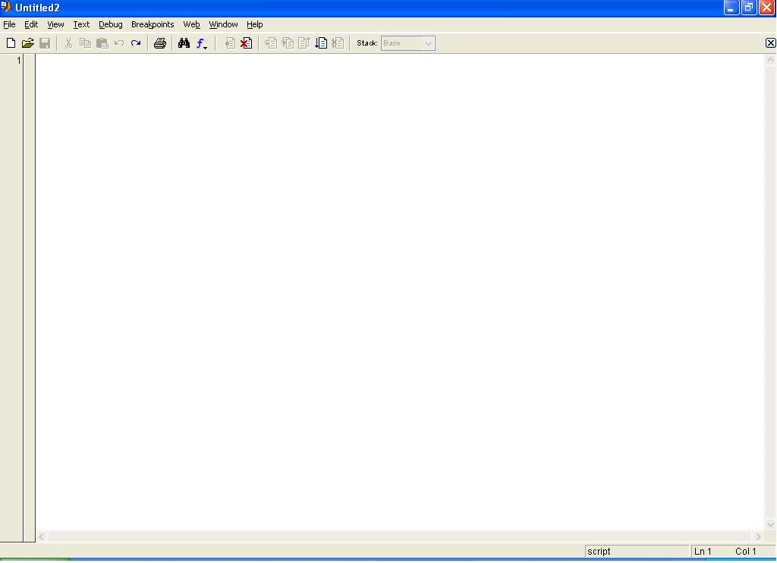

Ako jednoduchý príklad otvorte si M-súbor v MATLABe a potom ho uložte pod nejakým menom (napríklad „MAT1.m“) do adresára, ktorý ste práve vytvorili. Odporúčame Vám presvedčiť sa, či vami zvolené meno nemá žiadny iný už existujúci M-súbor! Jednoducho sa možno presvedčiť o neexistencii súboru pomocou odoslania príkazu

help MAT1

ktorý vypíše

MAT1.m not found .

Kontra príkladom je napr. príkaz

help sin

ktorý vráti

SIN Sine.
SIN(X) is the sine of the elements of X.
Overloaded methods
help sym/sin.m

a upozorní nás na to, že M-súbor s názvom sin.m už existuje.

2.3 Vytvorenie súboru typu skript

Vytvoríme veľmi jednoduchý súbor typu skript, ktorý sčíta dve čísla. Na prvom riadku vášho nového súboru je vstup

y=3+2

(všimnite si, že ak nevložíme bodkočiarku „;“, nezobrazí sa výsledok), potom stlačte File – Save As a uložte súbor ako MAT1 do vášho adresára. Stlačte tlačidlo Debug – Run a uvidíte nasledovnú tabuľku:

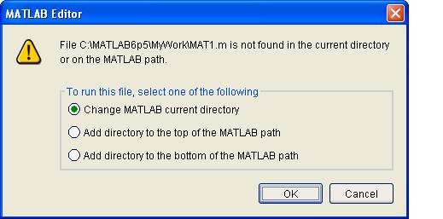

Stlačením tlačidla OK, umožníme MATLABu zmeniť vybraný adresár. Teraz napíšte príkaz

MAT1

do okna príkazov a získate výstup

y=5

ktorý je očakávaným výsledkom. Ak namiesto toho uvidíte

??? Undefined function or variable 'MAT1'.

znamená to, že ste nestlačili OK v editačnom okne MATLABu zobrazenom vyššie.

Ak potrebujete urobiť nejaké zmeny vo vstupe, musíte otvoriť súbor a editovať. Napríklad, ak chceme zmeniť MAT1 tak, aby vypočítal 3+3, musíme jeho obsah zmeniť nasledovne:

y=3+3

a potom súbor znovu uložiť. Ak teraz napíšeme do príkazového riadku

MAT1

dostaneme odpoveď

y=6 .

Odporúčame vložiť niekoľko poznámok do každého M-súboru, na vysvetlenie čo má daný súbor vykonať. Tieto sa zvyčajne vkladajú na začiatok súboru. Súbor sa ľahko zmení, ak umiestnime kurzor na začiatok prvého riadku, a stlačíme Enter. Pôvodný prvý riadok sa odsune na ďalší riadok. Každý riadok s poznámkami musí začínať znakom „%“. To hovorí MATLABu, aby ignoroval všetko, čo je na tomto riadku napísané, a pokračoval až na tom riadku, ktorý nezačína znakom „%“. Vložte poznámku do prvého riadku vášho M-súboru:

%MAT1 - Calculates the sum of two numbers

Všimnite si, že MATLAB automaticky zmenil farbu textu na zelenú kvôli ľahšej vizuálnej kontrole. Ak spustíme súbor, dostaneme rovnakú odpoveď ako minule. Ak by sme náhodou zabudli dať na začiatok komentára znak „%“, MATLAB vypíše chybové hlásenie

??? Error: File: add.m Line: 2 Column: 18
Unexpected MATLAB expression

a nevykoná výpočet.

2.4 Vytvorenie súboru typu funkcie

Teraz vytvoríme súbor typu funkcie, ktorý bude sčítať dve čísla.
Otvorte ďalší M-súbor, uložte ho ako add do vášho adresára (pozn.: žiadny M-súbor s názvom add nesmie existovať!) a napíšte:

function [out] = add(x,y)

%ADD - Calculates the sum of two numbers

out=x+y;

a uložte súbor. Všimnite si umiestnenia príkazu "function [out] = add(x,y)" na prvom riadku s následnou poznámkou v ďalšom riadku. Teraz napíšte príkaz

add(2,3)

ktorý vráti výstup

ans=5

Výstupu môžeme priradiť meno (napr. ‚y‘) takto

y=add(2,3)

ktorý vráti

y=5

